Praha je obydlena řídce, metropole tím trpí
Praha, 7. 7. 2017 – Až dvojnásobek obyvatel by ve svých stávajících hranicích mohla pojmout Praha, pokud by následovala příkladu západoevropských metropolí jako je Amsterdam, Mnichov nebo třeba Vídeň. Všechna tato města proslulá vysokou kvalitou života mají až s pěti tisíci obyvateli na km² téměř dvojnásobnou hustotu osídlení než české hlavní město. Tento faktor pak přímo ovlivňuje jak kvalitu občanské vybavenosti, tak dostupnost bydlení, jež je v české metropoli dlouhodobě nízká. Podle aktuálních dat Českého statistického úřadu o stavebnictví a bytové výstavbě přitom v květnu úřady vydaly povolení jen na 336 bytových jednotek, čímž Praha dlouhodobě nejen nevyužívá svůj prostorový potenciál, ale dokonce ani neobnovuje svůj bytový fond.
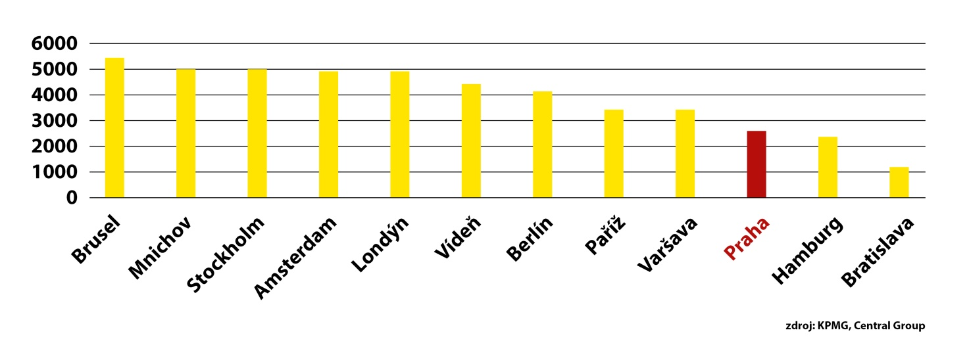
Jen 2585 obyvatel na kilometr čtvereční. To je podle posledních dat hustota osídlení hlavního města Prahy. V porovnání s ostatními evropskými aglomeracemi jako Brusel, Londýn, Mnichov, Stockholm nebo Amsterdam je česká metropole zhruba na polovině jejich míry osídlení. V hlavních městech Belgie, Švédska nebo Spojeného království žije v průměru 5000 obyvatel na km². V porovnání s Prahou tak na jednom čtverečním kilometrů bydlí dvojnásobek obyvatel. Podle dat KPMG nižší hustotu obyvatel než Praha má z evropských velkoměst západní a střední Evropy pouze slovenská Bratislava, která v současnosti čelí taktéž strmému nárůstu cen nemovitostí a německý Hamburg, který dlouhodobě pracuje na kultivaci a rozvoji přístavního HafenCity.
Řešením je zvýšení nabídky
Urbanisté přitom dlouhodobě dokazují, že pro města je z hlediska plánování infrastruktury a služeb obyvatelům výhodné spíše hustší osídlení. Umožňuje totiž infrastrukturu lépe plánovat a efektivněji provozovat. Nemluvě o dostupnosti bydlení. Praha tak v posledních letech čelí prudkému růstu cen nemovitostí, který se v současnosti snaží zkrotit centrální banka novými pravidly pro poskytování hypoték. Ty přitom některým příjmovým skupinám obyvatel v celé České republice prakticky znemožní získat vlastní bydlení. Odborníci se zároveň shodují, že více než znepřístupňování hypoték by uklidnění cen pomohlo především zvýšení nabídky. Jedná se ale o dlouhodobý proces, který předpokládá změnu uvažování místních úředníků a zrychlení celého procesu povolování. Schválení novely stavebního zákona v posledních dnech června je podle našeho názoru prvním krokem správným směrem.
Praha má zároveň v širším centru několik brownfieldů, které by bylo možno téměř okamžitě využít k rozvoji města a částečnému řešení problému s dostupnosti bydlení. Konzervativní přístup úředníků města, kteří již několik let odmítají - přes poptávku trhu a připravenost developerů - uzávěry z rozvojových území sejmout, ale blokuje další rozvoj metropole. Praha, přes svou rostoucí atraktivitu pro české i zahraniční obyvatele, tak zůstává ukotvena někde ve dvacátém století a její přeměna na moderní metropoli v určitých aspektech očividně vázne. I proto v hodnocení kvality života oproti západním centrům přes svou přirozenou atraktivitu zaostává.

Michaela Tomášková
výkonná ředitelka
Central Group a.s.

Pro více informací nás můžete kontaktovat na e-mail: media@central-group.cz nebo telefonicky: Marcela Fialková – tisková mluvčí (+420 724 090 754), která může také zprostředkovat jednání s vedoucími pracovníky Central Group nebo jejich vyjádření. Podrobné informace o společnosti Central Group a její nabídce naleznete na www.central-group.cz, kde je také sekce Pro média a sekce O společnosti.

Central Group je jednoznačně největším rezidenčním developerem a investorem nové bytové výstavby v České republice. Potvrzuje to i statistika prestižního mezinárodního magazínu CIJ (Construction & Investment Journal), který firmu zařadil mezi desítku největších rezidenčních developerů ve střední a východní Evropě. Za 23 let svého působení firma dokončila již více než 151 rezidenčních projektů a prodala více než 13.000 nových bytů, domů a parcel. Na všechny své byty a rodinné domy poskytuje Garanci nejlepší ceny. To znamená, že pokud někdo najde srovnatelnou nemovitost s lepší cenou oproti nabídce Central Group, firma cenu dorovná a ještě přidá bonus ve výši 100.000 Kč.

Společnost dlouhodobě vykazuje stabilní zisk, rostoucí podíl na trhu a pro svou činnost nepotřebuje žádný bankovní úvěr. Za dobu svého působení koncern Central Group uhradil českému státu jen na přímých daních již více než 1,75 miliardy korun. Významné prostředky věnuje společnost také na obecně prospěšné účely (například na výsadbu zeleně nebo na realizaci veřejných komunikací a inženýrských sítí pro městské části a obce v mnoha desítkách milionů Kč ročně) a také na charitativní činnost (například Nadačnímu fondu pro zdraví dětí zřízenému ve prospěch Ústavu pro péči o matku a dítě v Praze 4 – Podolí).

Central Group je nejen největším českým prodejcem nových bytů a domů, ale také nejaktivnějším investorem v rámci akvizic nových pozemků pro rezidenční výstavbu. V současné době má nakoupené a připravené pozemky pro více než 15.000 nových bytů a rodinných domů. Ty plánuje zařadit do prodeje v průběhu příštích deseti let. Central Group nadále intenzivně hledá a nakupuje další pozemky a brownfieldy v Praze pro výstavbu nových bytů a domů.

